МУНИЦИПАЛЬНОЕ БЮДЖЕТНОЕ ОБЩЕОБРАЗОВАТЕЛЬНОЕ УЧРЕЖДЕНИЕ
« Многопрофильная гимназия №56 им. Мирзабекова А.М.»

Памятка:
«Служба школьной медиации»

г. Махачкала, 2021
Этап 1. Подготовительный
Задачи работы ведущего (медиатора)
1. Получив информацию о случае, определить, подходит ли он по критериям для работы с использованием восстановительных программ.
Критерии, по которым случай может быть принят в работу:
- стороны конфликта (криминальные ситуации) известны;
- в случаях, где есть обидчик и пострадавший, обидчик признает свою вину (или как минимум свое участи) в содеянном.

Этап 2. Встреча со стороной
Первая фаза. Создание основы для диалога со стороной
Задача: представить себя и программу.
Вторая фаза. Понимание ситуации
Задача: помочь обозначить различные аспекты конфликтной ситуации, важные с точки зрения участников и принципов восстановительной медиации.
Третья фаза. Поиск вариантов выхода
Задача: поддержать принятие стороной ответственности за восстановительный выход из ситуации.
Четверная фаза. Подготовка к встрече
Задача: прояснить суть предстоящей процедуры и поддержать принятие стороной своей роли на встрече.

Этап 3. Встреча сторон
Первая фаза. Создание условий для диалога между сторонами
Вторая фаза. Организация диалога между сторонами
Задача: достичь взаимопонимания в процессе диалога.
Третья фаза. Поддержка восстановительных действий на встрече и фиксация решений сторон
Задачи:
- поддержать понимание и признание последствий криминальной ситуации;
- поддержать извинения и прощение;
- инициировать поиск вариантов решений и анализ предложений;
- обсудить и зафиксировать взаимоприемлемые варианты разрешения ситуации;
- обсудить и принять механизм реализации решений.
Четвертая фаза: обсуждение будущего
Задача: поддержать проектирование будущего участников.
Пятая фаза. Заключение соглашения
Задача: зафиксировать достигнутые результаты и договоренности
Шестая фаза. Рефлексия встречи
Обсудить, удовлетворены ли участники встречей, не осталось ли что-то недоговоренным, спросить, что важного для себя они узнали о результате встречи.

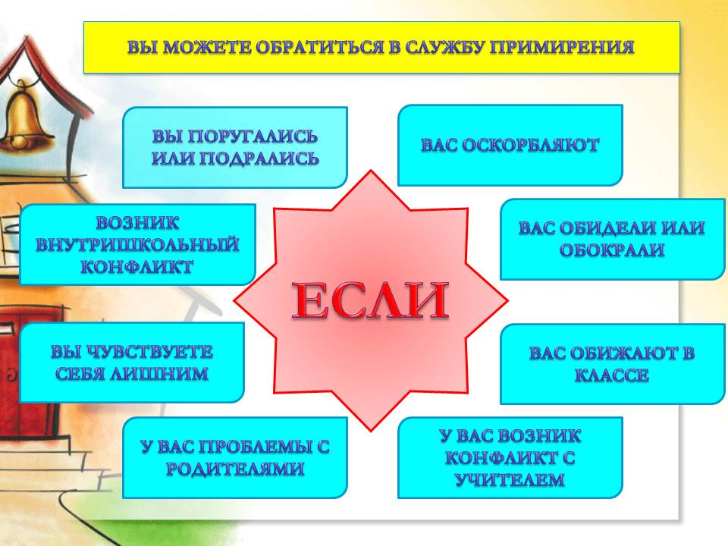

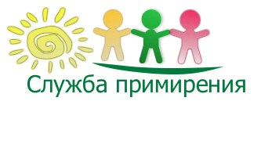

Школьная жизнь - это сложный процесс, включающий в себя не только учебные ситуации, но и совершенно разные уровни взаимодействия большого количества людей. В ходе этих отношений не редко возникают конфликтные ситуации. Зачастую, те способы решение конфликтов, которые обычно практикуются в школе, нередко решают только последствия ссоры, а не ее причину.
Медиатор – специалист, призванный разрешать конфликты с помощью медиации. Он участвует в процедуре медиации как третья, нейтральная, незаинтересованная сторона. В процессе переговоров медиатор помогает конфликтующим сторонам понять интересы свои и противника, определить занимаемые позиции.

Школьная медиация – это инновационный метод, который применяется для разрешения споров и предотвращения конфликтных ситуаций между участниками образовательного процесса в качестве современного альтернативного способа разрешения споров.
Восстановительная медиация – это процесс, в рамках которого участники с помощью беспристрастной третьей стороны (медиатора) разрешают конфликт. Медиатор создает условия для восстановления способности людей понимать друг друга и договариваться о приемлемых для них вариантах разрешения проблем, возникших в результате конфликтных или криминальных ситуаций.

Принципы медиации:

- Конфиденциальность. Встречи строго конфиденциальны;
- Добровольность. Встречи организуются на добровольных началах участников процесса;
- Нейтральность. Медиатор нейтрален ко всем участникам конфликта;
- Безоценочность; Медиатор не дает оценку участникам процесса;
- Беспристрастность, независимость; Медиатор не принимает чью-либо сторону.
Ответственность за процесс и результат переговоров

Отличие медиации от других форм урегулирования конфликта
Медиация предполагает решение конфликта самими участниками конфликта в ходе переговоров. Медиация альтернативна не только административному способу решения конфликтов, но и альтернативной подростковым силовым методам воздействия. Технология восстановительного правосудия предполагает разрешение вопросов:
-последствия ситуации для обеих сторон и чувства сторон по отношению к случившемуся (как правило, обе стороны приходят к пониманию, что последствия разрушительны для обеих сторон конфликта)
- решение ситуации (нарушитель видит для себя путь возвращения в социум через восстановление нормальных от ношений с жертвой и восстановление причиненного вреда;
- определение мер по предупреждению повторных конфликтов.

Аналитическая беседа (может проходить через две-три недели)
Задачи:
- провести рефлексию результатов медиации;
- выяснить, выполнено ли достигнутое соглашение;
- обсудить ценности восстановительного способа разрешения конфликтов и криминальных ситуаций

